
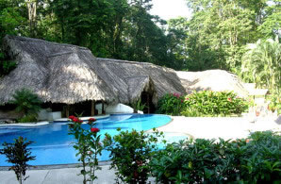 | Escondido en la parte sur de la costa Atlántica, el Hotel Cariblue ofrece la tranquilidad del mar Caribe tan solo unos pasos, en las afueras del pueblo de Puerto Viejo.
Está a solo unos pasos de las arena blancas de Playa Cocles. Además hay otra hermosas playas para explorar y que le quitaran el aliento cuando usted las descubra. Algunas playas tienen restaurantes, alquiler de kayak, y paseos a caballo disponibles. El hotel puede realizar los arreglos de todas sus necesidades para la playa, en la recepción. | 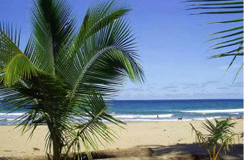
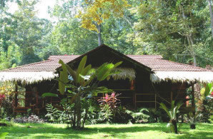 | Los bungaloes de madera están anidados en un jardín tropical rodeados por playas limpias y salvaje selva tropical.
Las espaciosas habitaciones son de dos a seis personas, baño privado con agua caliente decorados en mosaicos, abanicos de techo, mosquiteros y hermosos porches con hamacas. El hotel además ofrece una casa con dos alcobas, dos baños y una cocina amueblada. | 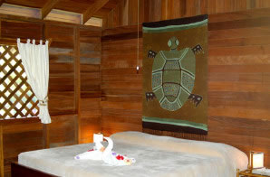
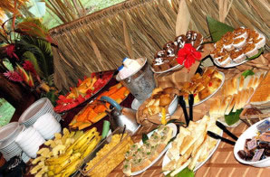 | El hotel sirve deliciosas comidas a lo largo de todo el día en un restaurante típico tipo "rancho" con techo hecho de palmas.
Ellos también ofrecen barra con aperitivos, tienda de recuerdos, Direct-TV, información turística, tours y servicio de alquiler de vehículos. Para su conveniencia se habla en, Inglés, Español, Alemán e Italiano. | 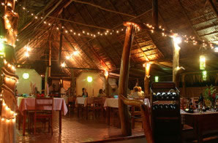

TARIFAS 2009 - 2010
Descripción | Dic. 16, 2008 a Dic. 15, 2010
Bungalow Superior (Max. 4 personas adicionales) | $120.00
Bungalow estándar (Max. 2 personas adicionales) | $95.00
Bungalow estándar Deluxe (Max. 2 personas adicionales) | $110.00
Casa (dos cuartos, dos baños y cocina. Max. 7 personas) | $220.00
NOTES:
- Las tarifas NO incluyen el 13% de impuestos de ley.
- Tarifas en dólares Americanos.
- Tarifas basadas en ocupación doble.

